Windows Azure Workshop

# Aufgabe 1

1. Erstellen Sie ein neues „Cloud Service“-Projekt in Visual Studio.
2. Fügen Sie eine C# WebRole hinzu.  
   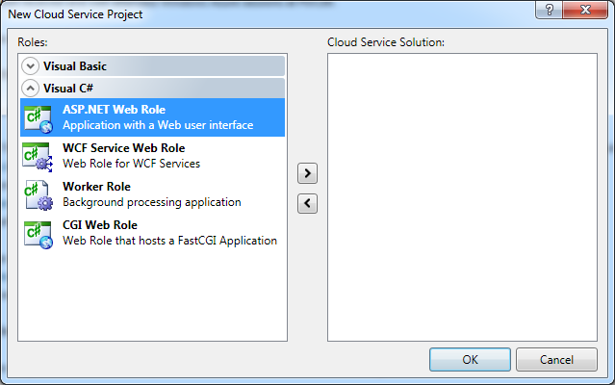
3. Passen Sie die default.aspx an.



1. Starten Sie die Anwendung in ihrer lokalen Installation.

# Aufgabe 2

1. Verwenden Sie die oben erstellte Applikation.
2. Veröffentlichen Sie die Applikation mit Visual Studio.
3. Loggen Sie sich auf dem Azure Portal ein und erstellen Sie (falls nicht vorhanden ein Hosting Environment).
4. Deployed Sie die Anwendung in die Cloud. 🡪 <http://windows.azure.com/>

# Aufgabe 3

1. Erstellen Sie im Azure Portal einen Storage Account. Falls nicht möglich, verbleiben Sie beim lokalen Storage.
2. Fügen Sie ihrer ASP.NET Anwendung eine ASPX-Seite hinzu.
3. Diese soll den Upload von Dateien ermöglichen, platzieren Sie also ein FileUpload Control.
4. Laden, Sie Dateien im Handler des Upload Controls hoch.

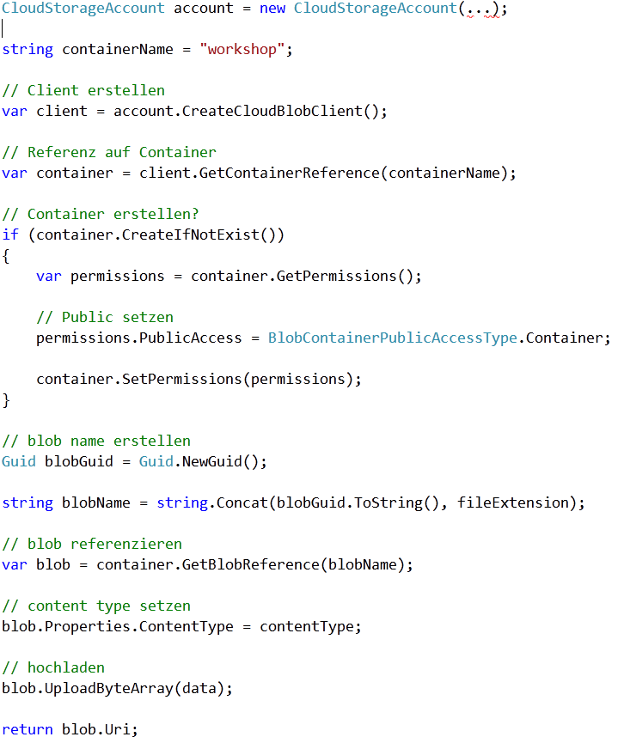

1. Führen Sie einige Uploads durch und stellen Sie mittels debugging sicher, dass keine Fehler auftreten.

# Aufgabe 4

1. Fügen Sie ihrer Applikation eine neue Seite hinzu. Platzieren Sie auf dieser Seite einen Repeater und eine LinqDataSource wie in der Demo.
2. Setzten Sie die **DataSourceId** des Repeaters auf die **Id** der LinqDataSource.
3. Erstellen Sie im Code eine neue Klasse **AzureUpload** mit dem String-Property **AzureUrl**.
4. Enumerieren Sie im **Selecting** Event der Source den eben erstellten Container und erstellen Sie für jeden Blob ein AzureUpload Objekt. Führen Sie alle Objekte in einer liste oder einem array zusammen und setzten Sie **e.Result** = [Objekt/Array], um die Daten an die Source zu übergeben.
5. Gestalten Sie ein **ItemTemplate** und ein **SeperatorTemplate** für den Repeater, um den Download zu ermöglichen.
6. Laden Sie einige Dateien herauf und herunter.
7. Deployen Sie die Anwendung in die Cloud 🡪 <http://windows.azure.com>

# Aufgabe 5

1. Legen Sie eine Tabelle folgender Form im Sql Express an.

|  |  |
| --- | --- |
| **Name** | **Typ** |
| Id | Int, PK, Identity |
| Title | Nvarchar(200) |
| Done | bit |

1. Fügen Sie ihrer Anwendung eine weitere WebRole hinzu.
2. Laden Sie in der default.aspx die Daten aus der Tabelle und zeigen Sie diese an.
3. Schreiben Sie eine NewNote.aspx, um neue Einträge in die Tabelle einzufügen.
4. Ermöglichen Sie auf der default.aspx das „Erledigen“ von Notizen.

# Aufgabe 6

1. Fügen Sie Ihrer Anwendung eine WorkerRole hinzu.
2. Der Worker soll alle 30s eine zufällige Notiz in die Datenbank schreiben und eine weitere, zufällig ausgewählte erledigen.
3. Führen Sie die Anwendung aus. Beobachten Sie die Ausführung des Workers in der Development Fabric.

# Aufgabe 7

1. Migrieren Sie die Anwendung nach Sql Azure.  
   Gehen Sie dazu wie folgt vor.
2. Erstellen Sie eine Datenbank in Sql Azure mit der oben beschrieben Tabelle.
3. Ändern Sie den ConnectionString ihrer Anwendung auf die Sql Azure Datenbank.
4. Starten Sie die Anwendung, erstellen Sie neue Notizen und beobachten Sie den Worker.